Microsoft 365 でサインインできるようにする
サインイン画面に Microsoft のボタンを出し、Offision のパスワードではなく会社の アカウントを使ってもらいます。連携済みなら 2 分です。
2026-08-16 · https://offision.com/help/ja/integrations/sign-in-with-microsoft-365/
シングルサインオンをオンにすると、Offision のサインイン画面に Microsoft のボタンが
並び、すでにサインインしている会社のアカウントをそのまま使えます。2 つ目のパスワードも、
それを再発行する手間もなくなります。
はじめる前に:
すべての接続でサインインできるわけではありません。リソースのみモード と
リソース カレンダー モード はルームのカレンダーにしか届かないため、サインインの
権限をまったく持ちません。この設定はオフなのではなく、存在しません。
どの Microsoft 365 接続方法を選ぶか を参照して
ください。

用意するもの
- サインインできるモードで接続済みの Microsoft 365 連携
- ボタンに表示する文言の決定
- 自社の Entra ID アプリ
の場合は、アプリ登録に追加済みのリダイレクト URI

1. 設定の場所
連携カードでは「シングルサインオン」という名前ではありません。Microsoft 365 のタイルを
開き、連携カードの ログインボタン名 の行を選びます。それがサインインの設定です。
Where in Offision: admin app → marketplace/apps (システム連携)
サインインがオフのとき、その行にはボタン名の代わりに赤い
ユーザーログインが無効です が表示されます。オンかどうかを確かめる最短の方法であり、
「Microsoft のボタンが出ない」と言われたときに最初に見るべき場所です。

2. ユーザーログインをオンにする
ユーザーログイン をオンにします。
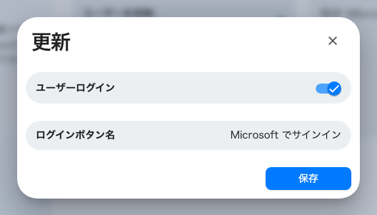
サインインの設定。ユーザーログインのスイッチと、実際に表示されるボタン名。

3. ボタンに名前を付ける
ログインボタン名 はサインイン画面に出る文言です。この連携全体で、一般の社員が実際に
読む唯一の文字列なので、情報システム部門ではなく社員に向けて書いてください。
Microsoft でサインイン や組織名であって、M365 SSO Provider ではありません。
Microsoft 365 の組織を複数つなぐ場合、どのボタンが自分のものかを伝えるのもこの文言
だけです。区別できる名前を付けてください。

4. 新しいユーザーの所属先を決める
ここで設定する既定のユーザーグループは、この連携から入ってくる人に適用されます。
サインインには成功したのにどのグループにも入っていない人は、サインインできても何も
予約できず、本人には権限設定ではなく壊れたアカウントに見えます。
初回サインインではなくディレクトリからユーザーが来る場合は、
Microsoft 365 からユーザーを同期する
と合わせて設定し、両者を一致させてください。

5. 確認する
サインアウトするかプライベートウィンドウを開き、Offision のサインイン画面を読み込み
ます。付けた名前でボタンが出ているはずです。Microsoft 365 のアカウントでサインイン
し、正しい権限で Offision に入れることを確認します。
管理者ではなく一般のアカウントでテストしてください。管理者は独自の権限を持っているため、
既定のユーザーグループの設定漏れが表に出ません。

サインインの資格情報はどこから来るのか
カレンダー側と挙動が違うときに知っておくと役立ちます。
- Offision 自身のアプリケーションモードと委任モードでは、サインインは Offision の共有
アプリ登録を使います。設定するものも、期限切れになるものもありません。
- 自社の Entra ID アプリ
では、サインインも自社の登録を使います。連携の資格情報を使い回すことも、サインイン
専用のクライアントを別に用意することもでき、OAuth の代わりに ADFS も選べます。
リダイレクト URI が重要なのもこのためです。ないと Microsoft が人を戻す先を持ちません。

うまくいかないとき
表示される内容 | よくある原因
サインイン画面に Microsoft のボタンが出ない | ユーザーログインがオフか、この接続のモードにサインインがありません
ログインボタン名 の行にユーザーログイン無効と出る | まさにそのとおりです。ユーザーログインをオンにしてください
サインインしてもエラーなくログイン画面に戻る | 自社のアプリ登録にリダイレクト URI がありません
サインインはできるが何もできない | 既定のユーザーグループがなく、権限のない状態で入っています
一部の人だけサインインできる | その人はまだ Offision にいません。Microsoft 365 からユーザーを同期する を参照
Microsoft のボタンが 2 つあってどちらか分からない | 接続した 2 つの組織に同じボタン名を付けています

